Akuzativ plurál - Lara Bojková, Marie Hadererová, Markéta Lhoťanová
- Povídejte si:
- Měl/a jste někdy nějaké zvíře? Jaké?
- Jaké zvíře se vám nejvíc líbí v zoo?
- Jaké zvíře byste chtěl/a?

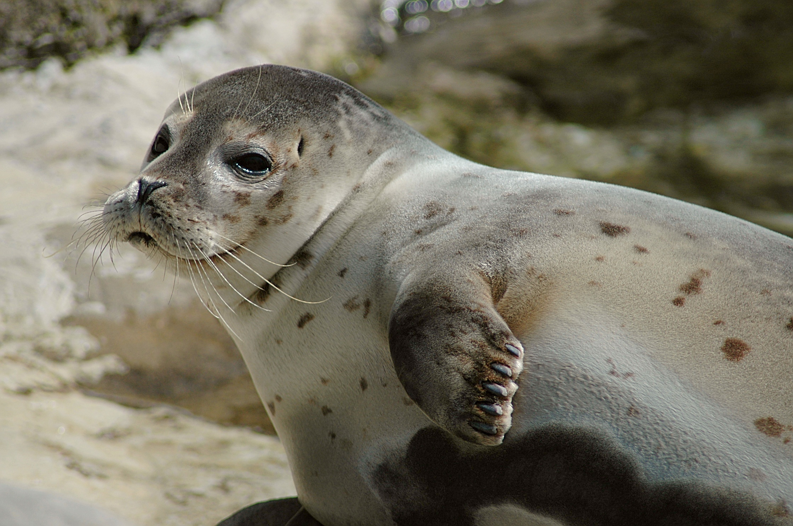
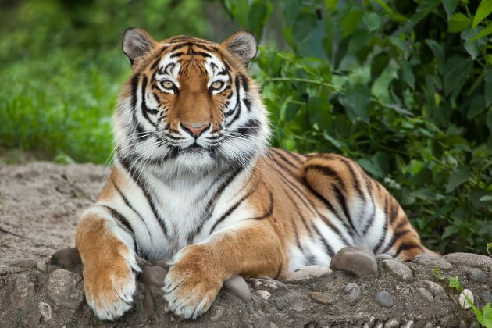
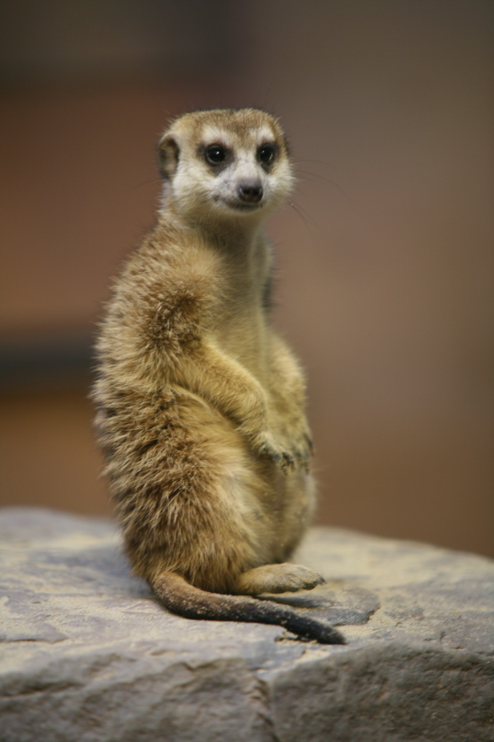
- Co je to? přiřaďte slova k obrázkům.
- tuleň
- surikata
- tygr
- ….

- Přečtěte si rychle text. Označte, co je/není pravda.
- Žáci ve škole právě probírají rostliny. …………………...ANO / NE
- …

Výlet do zoo

V hodinách biologie zrovna probíráme zvířata, a tak se paní učitelka rozhodla, že se na ně půjdeme podívat do zoo. Řekla nám, ať si do batohů připravíme svačiny, lahve s vodou, sešity a psací potřeby. V zoo jsme pak plnili různé úkoly a hledali jsme informace o zvířatech. Dlouho jsme nemohli najít tuleně, ale nakonec jsme je našli. Za úkol jsme měli napsat, které zvíře se nám líbilo nejvíc. Já miluju všechna, ale nejraději mám tygry, zajíce, surikaty, opice, myši a hlavně všechna mláďata!

- Přečtěte si znovu text. Odpovězte na otázky.
- Proč šli žáci do zoo?
- Co si měli žáci vzít s sebou?
- Které zvíře bylo těžké najít?
- Co měli žáci za úkol?

- Pracujte v páru. Ptejte se a reagujte.
Příklad: Máš rád/a opice? - Ano, mám rád/a opice. A ty? / Ne, nemám ráda opice. A ty?

- K výrazům v singuláru doplňte z textu výrazy v akuzativu plurálu. Všimněte si, jaké koncovky se zde vyskytují.
  - tygr - ……tygry...…….
  - opice - ………………..
  - mládě - ……………….
  - …

- Tabulka akuzativu plurálu

OTÁZKA | ADJEKTIVA |  | SUBSTANTIVA
KOHO? CO? | adjektiva na -ý | adjektiva na -í | 1. dekl. skupina (Ma/Mi končící v nom. sg. na souhlásku bez háčku, F končící v nom. sg. na -a, N končící v nom. sg. na -o) | 2. dekl. skupina (substantiva končící v nom. sg. na souhlásku s háčkem, -e/-ě,  -c, -j a -tel) | 3. dekl. Skupina  (Ma končící v nom. sg. na -a, F končící v nom. sg. na -st, N končící v sg. nom. na -í)
VIDÍM…  HLEDÁM…  FOTÍM…  MÁM RÁD…  VENČÍM…  HLADÍM... | divoké | fascinující | tygry | škrtiče
 | divoké | fascinující | žirafy | opice | kosti
 | divoká | fascinující | mláďátka | ptáčata

- Procvičujte akuzativ plurálu. Doplňujte koncovky
1. Tygr- Fotím tygry.  2. Opice- Fotím opice.  3. Lvice- Fotím lvic  4. Tučňák- Fotím tučňák  5. Zebra- Fotím zebr | 6. Hroch- Fotím hroch  7. Kotě- Fotím koť  8. Ryba- Fotím ryb  9. Gorila- Fotím goril  10. Káčátko- Fotím káčátk

- Výrazy v závorce použijte v akuzativu PLURÁLU.
  - Anička dostala k Vánocům dvě krásná (kotě).
  - Filip chodí každé ráno venčit (pes).
  - ...

- Představte si, že jste v zoo. Jaká zvířata vidíte? Doplňte koncovky akuzativu plurálu substantiv a adjektiv.
  - zábavn_ opic_
  - hrav_ mláď__
  - roztomil_ surikat_
  - …
- Procvičujte slovesa s akuzativem. Tvořte věty podle modelu.
Př. Martin krmí králíky.
Martin -----------------------  Štěpán  Eva  ... | krmit ------------------------  starat se o  venčit  ... | králík  želva  morče  ...

- Pracujte v páru. Ptejte se a reagujte.
  - Jaká zvířata máte doma?
  - Jaká exotická zvířata můžeme chovat?
  - Jaká zvířata můžeme vidět jenom v zoo?
  - …

